
“书是音符，谈话是歌”
——走进谈话活动的艺术


巫小芳工作室 简 报

2020年第五期

双流区名教师工作室——巫小芳工作室

工 作 简 报
2020年第5 期
巫小芳工作室 2020年9月

编辑部：巫小芳工作室
负责人：巫小芳
编 委：胡佳英 段霁洮 郭佳丽 段 丹 张先连 凌姗
刘柯利 郭 净 胡慧婷 余采倪 杨晓梅
责任编辑：杨晓梅
联系邮箱：346068443@qq.com

2020.09出版

目 录

活动方案
2020年9月第一次活动方案 01
2020年9月第二次活动方案 03

研修简讯
“云中”谁寄锦书来——记巫小芳工作室9月第一次研修活动 05
采撷谈话之花，共促幼儿成长——记巫小芳工作室9月第二次研修活动 07

读书分享

共读书目《育人三部曲》

《你好，一年级》 光电所幼儿园 杨晓梅………….…..……………….…..…………….…..…09
《以爱之名 身心共长》成都市双流区黄甲幼儿园 段丹………….…..…………….…..…11
《和谐教育，从人的教育开始》成都市双流区九江幼儿园 刘柯利……………….….…13
《把整个心灵献给孩子》成都市双流区协和幼儿园 张先连………….…..…………..…15
《在交往中接触孩子》成都市双流区实验幼儿园 胡慧婷………….…..……………...…17

自读书目
《万般滋味 都是生活》 成都市双流区黄甲幼儿园段丹………….…..…………….…..…20
《戴上法律眼镜，看见更大的世界》成都市双流区九江幼儿园 刘柯利………….…..………….…..…………….…..………….………….…..…………….…..………….………….…24
《我们的课程领导故事》成都市双流区川大空港幼儿园 段霁洮…………….…..…27
《非暴力沟通》 成都市双流区机关幼儿园 凌姗………….…..…………….…..………….…31
《从游戏计划与材料投放支持幼儿的高水平游戏》 成都市双流区协和幼儿园 张先连………….…..………….…..…………….…..…………….…..…………….…..……………….…..…………34

课例研讨
中班谈话活动《快乐中秋节》 成都市双流区黄甲幼儿园 段丹 37

专题分享
《采撷谈话之花 促进幼儿成长》 成都市双流区黄甲幼儿园 段丹…………..…41
《学前儿童谈话活动的设计与组织指导》成都市双流区九江幼儿园 刘柯利………….………………….………….………….………….………….……….………….………….…….…..…43

活动方案
成都市双流区名教师巫小芳工作室
2020年9月第一次活动方案（线上教研）

一、活动时间
时间：2020年9月17日，14:00-17：00
二、活动地点
地点：腾讯会议网络平台
三、活动内容
1. 学员必读书《苏霍姆林斯基-育人三部曲》分享；
2. 学员自读书分享；
四、参会人员
巫小芳、胡佳英、郭净（产假）、段丹、刘柯利、段霁洮、余采倪、张先连、郭佳丽、杨晓梅、凌姗、胡慧婷
五、注意事项
请工作室成员提前做好工作安排，准时参加活动。
六、具体安排
时间 | 地点 | 具体安排 | 负责人员
13:55-14:00 | 工作室  QQ群平台 | 点名 | 巫小芳
14:00-15:30 | 工作室  QQ群平台 | 必读书分享 | 胡慧婷 杨晓梅 郭佳丽 余彩倪 张先连
15:40-17:10 | 工作室  QQ群平台 | 自读书分享 | 段霁洮 段丹 凌姗 胡佳英 刘柯利
六、宣传工作
1.主持人：段霁洮。
2. 照相及简讯：段霁洮。
3. 名师网络负责：刘柯利。
4. 简报：杨晓梅。
5. 记录：段丹。

成都市双流区名教师巫小芳工作室
2020年9月17日

成都市双流区名教师巫小芳工作室
2020年9月第二次活动方案（线上教研）

一、活动时间及地点
1. 时间：2020年9月24日，14:00-17：00
2. 地点：腾讯会议平台
二、活动内容
谈话活动组织策略。
三、参会人员
巫小芳、胡佳英、郭净（产假）、段丹、刘柯利、段霁洮、张先连、郭佳丽、杨晓梅、凌姗、胡慧婷、余采倪
四、注意事项
请工作室成员提前做好工作安排，准时参加活动。
五、具体安排
时间 | 地点 | 具体安排 | 负责人员
13:50-14:00 | 腾讯会议  平台 | 点名 | 段霁洮
14:00-16:00 | 腾讯会议  平台 | 大班谈话活动课例展示《我的快乐中秋节》 | 段丹
14:00-16:00 | 腾讯会议  平台 | 讲座《采撷谈论之花 促进幼儿成长》 | 段丹
14:00-16:00 | 腾讯会议  平台 | 讲座《学前儿童谈话活动的设计和组织指导》 | 刘柯利
16:00-16:20 | 腾讯会议  平台 | 茶歇
16:30-17:30 | 腾讯会议  平台 | 谈话活动目标设定与组织策略研讨 | 全体组员
六、宣传工作
1.主持人：段霁洮。
2. 照相及简讯： 余彩倪。
3. 名师网络负责：刘柯利。
4. 简报：杨晓梅。
5. 记录： 胡慧婷。
成都市双流区名教师巫小芳工作室
2020年9月24日

研修简讯
成长，以书为径
——记双流区巫小芳名师工作室2020秋第一次研修活动
2020年9月17日14:00分，双流区名教师巫小芳工作室全体成员通过腾讯会议网络平台，在书香盛宴中拉开了2020秋工作室研修的帷幕。
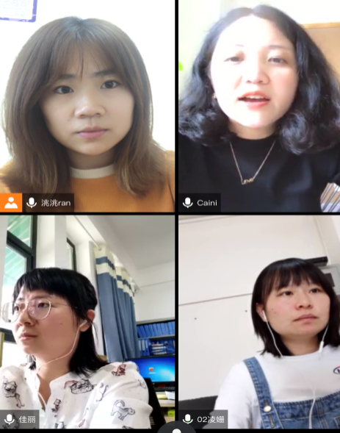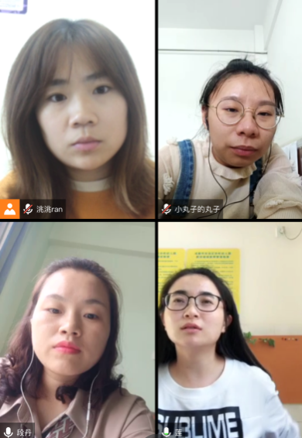
首先， 4名学员开展了由教育大家苏霍姆林斯基撰写的名著《育人三部曲》的读书分享。学员余彩倪从书的整体理念出发，分享了以爱为主题的读书感悟，就像李镇西老师所说“我们走了很远，却忘了为何出发”；学员杨晓梅结合自己的生活实际，以自身小孩为例，畅谈了书中自然教育的理念；学员张先连从苏霍姆林斯基的生平出发，以名著中“和孩子写诗”这一片段为例，分享了以爱与感悟为主题的教师观；郭佳丽则从幼儿园课程改革的实践经验出发，谈论到一日生活流程中当下的误区。就像书中的标题“把整个心灵献给孩子”，学员们在共读书中感受到了真切的情感共鸣，也深深被其教育情怀所折服。
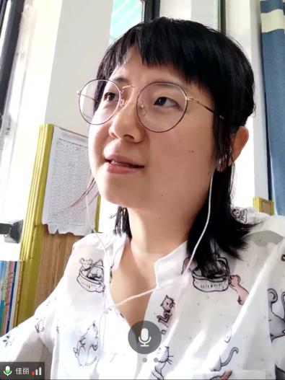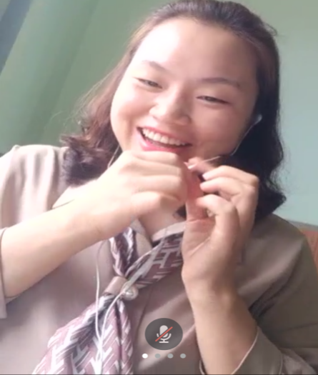
接着，5名学员进行了自读书分享；学员刘柯利分享了书籍《想点大事法律是种思维方式》，让我们在生活中能有法律思维，在复杂的格局中，寻找妥当而审慎的解决方案；学员段丹分享了书籍《万般滋味 都是生活》，她谈到生活中心态，思维，方法三者的重要性，如何的生活让我们出走半生，归来仍还是是少年。学员凌姗分享的书籍《非暴力沟通》，从概念，应用以及应对三方面，让我们习得有效沟通的方式，在生活中培养自己的共情能力，让我们有一个平和的内心，从而达成沟通的目的。最后学员段霁洮分享了书籍《我们的课程领导故事》，书中鲜活的案例，让我们借鉴了很多从班级管理、课程的建设与实施方面的经验与策略。
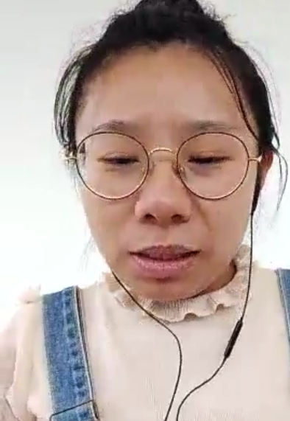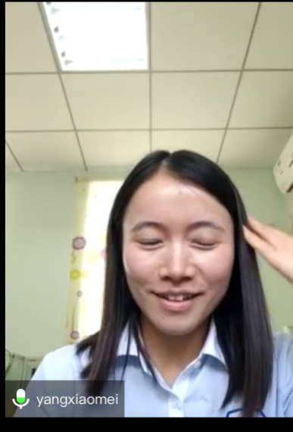
不论是教育情怀里深深撼动我们的情感共鸣，还是专著中值得借鉴的教育经验；不论是生活中沟通的有效技能，还是处理事情的法律思维，都是我们生活中的宝藏，带着这些宝藏，我们会逐渐成为更好的我们。

采撷谈话之花，共促幼儿成长
——记双流区巫小芳名师工作室2020秋第二次研修活动

2020年9月24日下午2点，双流区名教师巫小芳工作室全体成员通过腾讯会议网络平台，展开了第二次研修之旅。
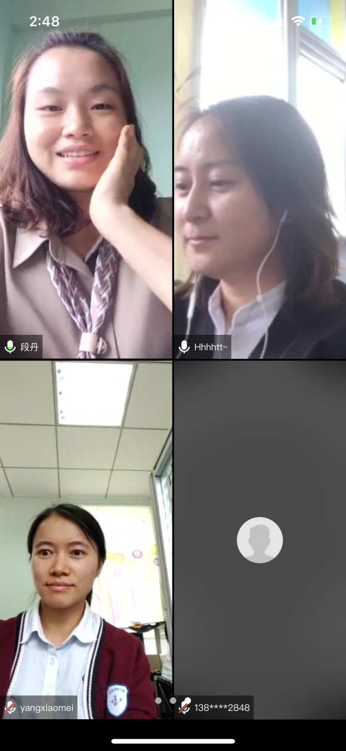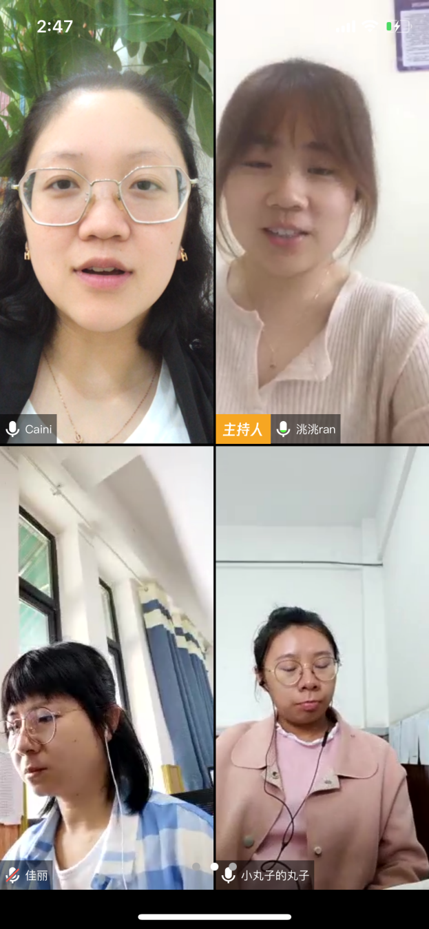
首先， 所有学员集体观看了学员段丹老师的谈话活动视频《我的快乐中秋节》，活动中，段老师通过创设情境引出话题“中秋节”，紧接着通过两两结伴的方式引导幼儿自由交谈，孩子们围绕在一起高兴的谈论着；随后，教师引导幼儿拓展谈话经验并引入了新的谈话经验。
观摩活动完毕，学员段丹老师做了题为《采撷谈话之花，共促幼儿成长》的讲座，段老师从活动目标的确立、幼儿经验的准备、教学策略的使用等多方面阐述了自身对谈话活动的理解；紧接着，刘柯利老师做了题为《学前儿童谈话活动的设计与组织指导》的讲座，刘老师从谈话活动目标的确立、内容的选择及设计与组织的要点三方面分享了相关理论知识。讲座完毕，学员围绕谈话活动展开了相应研讨。探讨中，学员们发现了谈话、讲述、辩论三类活动之间的关系与异同，同时也提出“如何提升孩子谈话经验”的疑问。相信随着活动的深入，学员们能提出更多的疑问，发掘出更多的经验。
通过本次活动，学员们不仅掌握了谈话活动的基本流程，同时也了解了谈话与讲述、辩论活动之间的异同，为后期学员更深入的研讨奠定了扎实的基础。

读书分享

共读书目《育人三部曲》
“你好，一年级”
——读《育人三部曲》
光电所幼儿园 杨晓梅

一直以来，我都是以“教师”的身份，指导和建议家长开展如何幼小衔接工作，需要做什么、不能做什么，说得振振有词。而自己在真正陪伴孩子进行幼小衔接时，看到别的家长都在铺垫小学知识，心里还是有些忧虑，但最后我们坚定了立场：阅读和运动才是我们亲子陪伴的重要内容，刚上小学时，不管有什么困难，我们都陪着他。在这个九月，我成为了一名一年级小学生的家长。以前耳边经常听到的段子“不做作业母慈子孝，做起作业鸡飞狗跳”，现在却常常在自己家里上演，让作为教师的妈妈深感无力。
打开苏霍姆林斯基的《育人三部曲》，浏览了序言部分，我仿佛看到了希望，或许这本书能引领我度过眼下这段艰难的时期。因此，阅读的重点是“三部曲”中的第一部——“把整个心灵献给孩子”。在这部分内容里，给我印象最深刻的是“蓝天下的学校”和“大自然的书”。
“蓝天下的学校”：
“温暖的学校就在蓝天底下，在绿草地上，在大梨树下，在葡萄园里，在牧场上。”一群孩子光着脚，叽叽喳喳，和老师一起看蓝天、果园、村子和太阳，听老师讲故事……
“大自然的书”：
“用记忆替代思考，用背诵替代对现象本质的清晰理解和观察——是一大陋习，能使孩子变得迟钝，到头来会使他丧失学习的愿望。”作者提出了一个问题：“为什么有着活跃、鲜明想象力、敏捷的记忆力、对周围世界各种现象具有敏感的情感反应的儿童，在学校学习了两三年后，却怎么也记不住语法规则，为什么他难以记住正确书写‘草原’这个词，记不住6乘9等于几？”作者分析，学龄前的孩子从大自然中归来，头脑中充满了鲜明的形象、画面、概念和现象的印象，而在学校学习期间，掌握知识的过程脱离了学生的精神生活。当知识与积极的活动紧密联系在一起的时候，学习才能成为孩子精神生活的一部分。因此，作者提出“不让学校大门把孩子的意识和周围世界隔开，这是何等重要的事。”
那么，只要身处大自然，学生的智力都会得到发展吗？答案当然是否定的。“只有当人认识大自然，从思想上深入到因果关系中去的时候，大自然才能成为教育的强有力的渊源”。例如：在讨论“有生命的东西和无生命的东西”的主题时，选择在初秋的中午，在河边的草地上，欣赏着各种颜色的花，观察裸露的土壤，从有生命的东西与无生命的东西之间的区别讨论到二者之间的联系。除此之外，还有“大自然的一切都在变化”、“生命的种子”、“太阳——生命的源泉”、“一切都生命的东西都得适应周围环境”、“动物世界和植物世界”、“一滴水的旅行”、“人利用自然力”等等。
读到这里，我们都会感受到“蓝天下的学校”的孩子的幸福，也能预想到孩子的发展水平如何。回想升入一年级的这几周时间，我们挡住了孩子在学龄前时期的许多美好，我们的亲子时间变成了各种催促：早上催起床、催洗漱、催出门，晚上催作业、催洗漱、催睡觉。我们希望他服从我们的各种安排，在有限的时间内搞定老师要求的一切。殊不知，我们的希望或许只有机器人能快速且毫无情绪的完成。试问，我希望我的孩子像机器人一样生活吗？
虽然我们没有“蓝天下的学校”，但我们可以拥有“蓝天下的周末时光”，在大自然里和一年级说“你好”，也可以拥有属于我们自己的“大自然的书”。我相信，一年级、二年级或者更高年级的小朋友都可以在大自然里任意地奔跑、对大自然对话、感受大自然赐予我们的一切！

以爱之名 身心共长
——读《育人三部曲》所思所悟
成都市双流区黄甲幼儿园 段丹

读教育经典著作，为了让自己能够在幼教这个行业中走得更远。很有幸，能够在茫茫众多的书籍中找到《育人三部曲》这本教育巨著。本书由苏霍姆林斯基的三部代表作《把整个心灵献给孩子》、《公民的诞生》和《给儿子的信》构成。《把整个心灵献给孩子》阐述人在小学儿童阶段的乐学生活；《公民的诞生》阐述人在中学少年阶段的和谐发展，《给儿子的信》涉及人在大学青年阶段的成才修养。这三部著作作为三部曲结合在一起，综合地、全面系统地阐述了苏霍姆林斯基的全面发展教育思想。通过本书，我可以清楚地认识苏霍姆林斯基的教育思想体系以及他作为教育理论家和实践家的品格。重点精读了本书的一些章节，有以下几点心得体会：
一、尊重幼儿 和谐发展
作者苏霍姆林斯基坚持受教育者是中心地位，在解决这个问题时的着眼点考虑两个方面：一方面时每个个体（其性格、气质、智力、兴趣、志愿和情感等）的发展特点，另一方面是孩子的发展所处的社会关系（家庭、街道、村镇、朋友、劳动，即他的微观环境）。按照作者的观点，受教育者——这是过着生气勃勃有趣生活的、积极的、独立的个人，“童年是人生最重要的十七，它不是对未来生活的准备时期，而是真正的、光彩夺目的一种独特、不可再现的生活。从作者的这些观点中，可以看出作为幼儿教师的我们一定要在自己的工作中，不断坚持幼儿的主体地位，尊重每位幼儿的个体差异和性格，促进每位幼儿健康全面的发展。德、智、体、美、劳全面和谐提高。
二、回归自然 保护本真
作者描述了“蓝天下的学校”，这是一个独特的创造性实验室，在这个实验室里孩子们展开着锻炼身体、发展智力、树立精神、提高情感、审美修养、参与劳动和启发思想的复杂过程。这里起着教育影响作用的主要手段是大自然、语言、创造和劳动，儿童就其天性来讲，是富有探究精神的探索着，是世界的发现者，那么就让那个绝妙的世界在鲜明的色彩中，在嘹亮颤动的音响中，在童话和游戏中，在自己的创作中，在激动他的美景中，在为人们做好事的意愿中展现吧！
我细细品读了这一章节，为“蓝天下的学校”的孩子们感到由衷的高兴，同时心中还有些许的羡慕，孩子们蓝蓝的天空、白白的云朵下面，在草地上、在大梨树下、在葡萄园中、在牧场上尽情地嬉戏，这里的孩子们会思考、会探索、有智慧，在认识外界的过程中每一步都使心灵变得更高尚，使抑制练得更坚强。童话、幻想是一把钥匙，用它可以打开这些源泉，使泉水生机勃勃地涌流。儿童在给周围世界增添各种幻想形象，虚构这些形象地时候，不仅能发现美。而且还能发现真理。没有童话、没有活跃的想象，孩子就无法生活，没有童话，周围世界对于他就百年的虽说是美但是却是画在画布上的画，童话却能赋予这画以生命。从中我领悟到了要重视幼儿想象的重要性，学前段幼儿年龄是幼儿创造性发展的重要时期，作为幼儿教师的我们一定要在这个时间段更好地促进幼儿健康快乐的成长。
三、教育得法 观察先行
在考察孩子这一章节中，作者对他们班级的每个孩子都进行了为期一年的考察，作者提到是为了更好地了解每个孩子，深入考察每个人的知觉、思维和脑力劳动的个人特带你，传授知识之前先要教会思考、感知和观察，还要很好地了解每个孩子身体方面地个人特点，否则就无法正常进行教学。智力教育与获取知识远不是一回事，要想更好地了解孩子，就要很好地了解家庭——父母、兄弟、姐妹和祖父母。这一章节给我的启示为我们在教育教学工作中一定要了解每个孩子不同的年龄特点、性格特点，兴趣爱好，同时还要通过不同方式了解每一位家长的基本情况，做好家园配合，更好地促进幼儿健康全面地成长。
把心灵献给孩子，促进幼儿身心健康成长，在这个过程中，我们教师一定要付出我们全部的爱，用我们的爱心、耐心、责任心促进每一位幼儿健康全面的成长。以爱之名，为孩子们的健康和谐发展保驾护航！

和谐教育，从人的教育开始
——读《育人三部曲》有感
成都市双流区九江幼儿园 刘柯利

读了苏霍姆林斯基的这部《育人三部曲》，我对“教书育人”又有了新的理解。他的所谓“和谐教育”意味着：一是处理好认识世界（即理论学习）与改造世界（即实践活动）这两者的关系，使之处于相互促进的和谐之中；二是处理好各个表现领域的和谐关系，使每个孩子在其天赋所在的一切领域中（而不只限于学习中），充分表现自己并且出类超群；三是使孩子因某事取得成功而带来的自尊、自信、自豪感，转移到其他事情上去并取得同样的成功。总之，要找到每个孩子身上的“闪光点”，让每个孩子“抬起头来走路”，确认自己是“大写的我”，以此找到并打开全面发展的突破口，从而推动孩子的全面发展。
“一切为了孩子，为了孩子的一切，为了一切孩子”，这个在今天的中国几乎成了每一个学校最响亮的口号，可在苏霍姆林斯基那里，不是口号，而是贯穿一生的每一天的具体实践。
全书语言生动，精湛的教育思想通过丰富的事例层层展开，使本书具有了通俗易懂的特点。读着他的书，情不自禁地被这位教育同仁景仰的老人的教育机智和教育灵性所打动。但给我感受最深的还是充盈于字里行间的、那浓浓的--爱。包括他对教育事业执着的爱，对孩子真挚的爱，以及对孩子实施爱的教育--让他们拥有爱心、懂得怎样去爱别人。他说:“每个孩子都引起我的兴趣，总想知道他的主要精力倾注在什么上面，他最关心和最感兴趣的是什么，他有哪些快乐和痛苦等等。”这位伟大的教育家，当初也只不过是一个乡村小学的教师，作为一个普通的教育一线的工作者，我们的确应该反思自身，从书中汲取营养，获得更好的成长。
他对孩子对教育几十年如一日始终保持的一颗纯真透明的赤子之心。他对孩子没有半点私心，他对教育没有半点功利之心。从没有想过要通过孩子来发财，从没有想过要通过教育来谋取教育之外的东西。教育就是他的宗教，孩子就是他的上帝。他对孩子的爱，不是一种教育艺术，更不是一种教育策略或技巧，而是从心底散发出来的人性芬芳。
苏霍姆林斯基是一个纯真的人，面对纯真的孩子，从事着纯真的事业，从没有想过要借教育而名扬天下，流芳千古，但他的名字和事业却因此而不朽。
在苏霍姆林斯基看来，所谓“教育”，并不教师单方面地往孩子空荡荡的大脑中灌注“美好的思想道德”，而是尽量设法点燃儿童心灵深处“想做好人”的愿望；甚至他认为儿童心中本身就蕴含有许多美好善良的道德萌芽，而教育者的任务就是扶持，让其茁壮成长。
在他那里，这种教育决不是教条口号式的灌输，而是针对孩子的心理由近及远、由浅入深、“润物细无声”一般的潜移默化。我们应该学习苏霍姆林斯基，不能把科研的目光老盯着“上面的精神”，而应该把教育科研的目光对准具体的孩子，对准孩子的心灵。
对孩子的爱应该是始终如一的，坚持不懈的，面向全体的。更重要的是，他爱的纯粹、爱得慷慨、爱得真诚、爱得投入，不是施舍，毫不吝啬，不虚情假义，不掺杂功利。正如大家书中所言:“教师不仅要成为一个教导者，而且还要成为孩子的朋友，和他们一起克服困难，一起感受欢乐和忧愁，要忘记自己是教师，而这时，孩子才会把一切都告诉他。我想给孩子们带来快乐，而孩子们的快乐，对于我就是最大的幸福。正因为这样，他把孩子放在自己的心灵深处怜惜、爱护，走进他们的情感世界，了解他们的喜怒哀乐，做他们的知心朋友，和他们一起欢笑，一起忧伤，才赢得孩子们的心，才真正体会到一个教师所有的幸福和快乐。这才是真正的教育。

把整个心灵献给孩子
成都市双流区协和幼儿园 张先连

阅读了苏霍姆林斯基的《育人三部曲》，其中第一个篇章《把整个心灵献给孩子》带给了我尤为深刻的触动。一开始阅读书名的时候我在想，如何做到把整个心灵献 给孩子？都献给了孩子，那我自己又能去到哪里？恰好，苏霍姆林斯基在该书的前言里写到为什么要取这么一个书名：“在一所农村学校身不离教地工作三十二年，这对我来讲是无与伦比的幸福。我把自己的一生献给孩子们，所以考虑很久之后给这本书题名叫《把整个心灵献给孩子》。”带着未知、好奇，甚至有一些怀疑，我翻开了这本书。
这本书记述作者五年期间与一个班的三十一名学生朝夕相处的平凡岁月，内容是一年小学预备班和四年小学班的日常教育和教学工作。其中有许多鲜活的故事，由于我对语言领域与植物角的兴趣，我对这部分内容进行了细致的品读。关于儿童语言发展，苏霍姆林斯基在书中写到：孩子们感受到和体验到所看到和听到的东西的美，就能领会语言的细微色彩，而美则通过语言进入他们的心灵。 童年时代每个孩子都是诗人。当然，期望孩子凭某种神奇的灵机一动就产生诗的灵感，那是太天真。诗歌创作要求有高水平的语言修养，而语言修养又表现一个人修养的本质。诗歌创作能够使一个高尚起来。非常重要的一点是，务必使创作中这一最为细腻的领域成为孩子个人心理深处的事。作者确实也在用他的行为践行着心中的教育理念，比如他会和孩子一起欣赏晨雾、朗诵普希金的诗篇，还会和孩子一起躲在学校里的某个角落，倾听自然的声音，欣赏自然的色彩，还会跟孩子们一起写诗。看到这样的场景，我不禁反思自己的教育生活，有多少的时间是陪伴着孩子的呢？又有多少时间是静下来和他们真正相处的呢？如今也能依稀回忆起这样的一些场景。一次，我和孩子们在银杏树下捡拾落叶，一个女娃娃说：“张老师，这些树叶都是老年人吧，不然为什么他们的脸上总是斑斑点点的呢？”当时听到这里我很惊喜，孩子居然自然而然就运用到了比喻和拟人的修辞，而且形容得这么贴切，当时我就在想，自然真是奇妙，孩子真是奇妙。又一次，一位新老师欣喜地和我分享，说她在开展诗歌欣赏《月亮》的活动中问了孩子：为什么月亮会挂在树上？孩子说：“因为它那么美，摔下来会碎的。”我完全能够感受到老师的激动与满足。这与苏霍姆林斯基说的，诗歌创作要感知自然、务必使创作中这一最为细腻的领域成为孩子个人心理深处的事的理念是一致的。
第二处打动我的地方是关于“美丽角”的故事。苏霍姆林斯基说的美丽角实际上就是我们所说的“植物角”或者“种植区”。他在书中描述的场景自然、自由、自主，充满着和谐、生机的氛围。从选址、选植物再到种植、照顾享受成果，孩子们都参与了，老师也参与了。他们种植的植物品种多样，小草、鲜花、荞麦、苹果树。我们正在做的种植区显得就单调了，首先我们是很少和孩子一起种花的，顶多班级植物角有一些盆栽的小花。蒜、葱、红薯、洋葱、土豆是种植区的宠儿，因为他们变化大好观察。相反，试下很流行的多肉植物是不怎么受业内专业人士待见的，因为它长得慢，不利于孩子去观察。是的，我们在投放这些植物的时候有很强的目的性。与“美丽角”弥漫着自在、恬静又充满活力的气息有些不同。但仔细一想，多肉又有何不可呢？它的生长方式很神奇，只需要平放一片叶子在土里就能够生根发芽，这一点难道不值得去关注吗？孩子对多肉的喜爱难道不值得关注吗？我们在注重认知性目标时，忽略了情感，模糊了温度。所以，苏霍姆林斯基与孩子生活在一起的那种教育是更加有温度的，也更加真实。
苏霍姆林斯基从17岁即开始投身教育工作，直到逝世。他在帕夫雷什中学任教，担任这所农村中学的校长、教师和教育者长达22年。苏霍姆林斯基一生短暂，但他却持之以恒地探索和孜孜不倦地写作，奇迹般地写出了40部专著、600多篇论文、约1200篇儿童小故事。读完这本书，回答了我再翻开它之前的疑问，把整个心灵献给孩子，其实也是在把整个心灵献给自己。就像我之前在幼儿园的园刊里写到：孩子的成长需要时间与空间，而教育是这个时空里的“慢艺术”，我们总是期待着孩子能够快快长大，去常常忘了自己是如何慢慢长大的。我在和孩子游戏的同时，也重温了自己昔日快乐的童年时光，让我知道除了要教给孩子点什么之外，还应当从孩子身上学会点什么。

在交往中接触孩子
——共读书《育人三部曲》读书分享
成都市双流区实验幼儿园 胡慧婷

当代世界杰出的、苏联著名的伟大教育家、实践家、学者、帕夫雷什中学校长——瓦西里·亚力山德罗维奇·苏霍姆林斯基于1918年出生于一个乌克兰的贫农之家。在他52年的短暂而宝贵的人生轨迹中，有35年奉献给祖国家乡的中小学教育伟业。正处于17岁青春年华的他开始了一生的教育实践和实验。苏霍姆林斯基的一生是幸福的，幸福在于他用35年的宝贵生命把爱奉献于热爱学生的伟大教育事业中。当他在帕夫雷什中学担任23年的校长期间，完成了大量的教育科学实验，在这些有特色的教育实践中积累了丰富的教育教学经验，铸就了一所在世界闻名遐迩的教育实验园地——帕夫什中学。
苏霍姆林斯基用宝贵的一生谱写了不平凡的41部谈论教师和学生的专著，如：《给教师的一百条建议》、《把整个心灵献给孩子》、《要相信孩子》、《帕夫雷什中学》、《育人三部曲》、《给儿子的信》、《苏霍姆林斯基五卷本》等，1000佘篇童话故事和600多篇相关论文相继诞生。他的教育巨著被翻译成30多种语言远销海外，其教育思想和教育实践对世界影响深远。在由人民教育出版社出版的著作《育人三部曲》中，编者把《把整个心灵献给孩子》、《公民的诞生》、《给儿子的信》作为人生的育人三部曲。以苏霍姆林斯基为典范的教师应做到每天陪伴孩子、爱孩子，只有把教师的整个心灵献给每一位孩子，才能真正贏得孩子的心，才能成为真正有教育价值和意义的教师。
教师接触孩子、和孩子们在一起是认识和尊重孩子的重要前提和基础。苏霍姆林斯基以自身作为教师和校长的双重身份接触孩子，在教师与孩子的生动活泼交往中接触孩子，真正坚持做到和实现了教师和孩子们长期在一起。
一、校长接触孩子
苏霍姆林斯基总结从担任帕夫雷什中学校长的多年经验中发现：如果校长作为一名教育者的前提是直接接触孩子，因为他认为“我作为校长若不直接对孩子施加教育影响，就会失去一个施教者最重要的品质——感受孩子们精神世界的能力。”苏霍姆林斯基认为校长不仅要通过教师去接触孩子、教育孩子、爱孩子、充当教师的教师的角色即教育和引导教师学会教育孩子；他还坚守校长只有通过直接亲自与孩子零距离的接触，才能感受孩子的精神世界，才能真正肩负校长作为一名教育者的重要责任的信念。
二、教师和孩子在一起
教师和孩子们在一起——这是苏霍姆林斯基当校长时常羡慕的班主任经常和孩子们在一起的日常师生生活状态。因为班主任有机会和孩子们去户外远足旅行，和孩子们共享去大自然的丰富多彩的生活。苏霍姆林斯基一年四季春夏秋冬都一直保持着教师和孩子们在一起的定力，陪伴孩子们一起读书、一起讲故事、一起画画、一起游戏和一起走进大自然。他把“和孩子们在一起”看做每天必须做、必不可少的事情。苏霍姆林斯基当了校长之后，特别喜欢经常听青年教师的课，因为在一位优秀的青年教师的课堂中，孩子们生动活泼的生活历历在目，引人深思。苏霍姆林斯基之所以频繁和孩子接触，是因为他坚信：作为一个教育家要在孩子身上有所发现，只有跟孩子们直接接触。教师走进课堂倾听孩子们的回答，倾听孩子们的内心真实想法，才能时刻把握孩子们的鲜活跳动的脉搏。师生共同的精神生活正是产生于鲜活的课堂中，产生于教师与学生相互交往之中。
三、共建师生友谊
师生友谊是通往孩子心灵之路的重要桥梁。苏霍姆林斯基校长首先作为学生的朋友，是集体生活的参加者。“通往儿童心灵的道路要靠友谊。”通过活动、书本、游戏或者旅行，可以打开最难解近和最不开朗的孩子的心灵世界。教师要探寻学生的兴趣爱好：找到跟孩子的共同的兴趣，让孩子主动敞开自己的心怀，了解孩子真正所想、所思、所需。在师生共同的兴趣相遇中共同分享喜悦，共同承担失败的忧伤，让师生成为真正的好朋友。“只有当教师在共同活动中长期做孩子们的朋友、志同道合者和同志时，才会产生真正的精神上的一致性。”苏霍姆林斯基的实践经验告诉我们．校长应该成为孩子们的朋友和同志，和孩子们在精神上产生共鸣。苏霍姆林斯基在与孩子的交往中深刻体会到：当作为教师的自己和孩子只是一时在一起的时候，让教师和学生内心都会感到有种不安。真正意义上的师生精神上的一致性与交流的场景往往发生在教师长期与孩子们在一起的时候。教师时刻保持与学生在一起、与孩子生动活泼的直接交往联系，是教师产生爱学生的情感之源，否则如果失去师生的生动活泼交往，学生可能会在情感上产生焦虑和失望等消极情绪，教师对孩子的爱就无法从源头上萌发。

苏霍姆林斯基的一生是师爱的典型示范的一生。苏霍姆林斯基真正做到了自己所承诺的好老师该做到的：“一个好的教师首先要热爱孩子，感到跟孩子交往是一种乐趣，相信每个孩子都能成为一个好人，善于跟他们交朋友，关心孩子的快乐和悲伤，了解孩子的心灵，时刻都不忘记自己也曾是个孩子。”苏霍姆林斯基在与孩子交往中了解孩子、热爱孩子、相信孩子、关心孩子的忧愁与欢乐，把自己的一生的生命全部融入孩子的生命中，这正是值得我们学习的优秀老师的典范。

自读书目
万般滋味 都是生活
——读《万般滋味 都是生活》所思所悟
成都市双流区黄甲幼儿园段丹

每个人对于生活的感悟都是不一样的，有的人觉得“生活是甜蜜的”，有的人觉得“生活是苦涩的”，有的人觉得“生活是无聊的”，有的人觉得“生活是有趣的”，由此可见“生活一个神秘的少女，她是由许多面组成的，需要从不同的维度、不同的视角、不同的方面去考量。”为何每个人对生活有不同的感悟？这是基于每个人不同的生活阅历、生活方式和生活圈子。
本次我为大家推荐的书籍是略带点哲学味道的书籍——丰子恺的《万般滋味 都是生活》，首先被本书所吸引的就是书名“万般滋味 都是生活”，极度简练、高度概括、深度总结、击中内心。其次是书封面的一句话“愿你永葆童真 并乐此不彼 去生活”，多么美好的愿望啊！这不禁让我想起“愿你出走半生 归来仍是少年”，这两句有异曲同工之妙。本次分享我将从“本书简介、主要章节、经典语录、所思所悟”这几个方面进行展开。
- 本书简介
（一）作者简介：
丰子恺，散文家、漫画家。早年就读于浙江省立第师范学校，师从弘一法师学习音乐、绘画，从夏可尊学习国文。朱自清、郁达夫、巴金、叶圣陶、林清玄，对其文章和漫画赞誉有加。他的散文风格恬淡率真、意味隽永，富有童真天然之趣。他的漫画或幽默风趣，或恬静淡雅，往往寥寥几笔，就勾画出一个诗意意境，深受人们的喜爱。著有(子恺漫画》《护生画集》< 缘缘堂随笔) (缘堂再笔》《率真集》等。
- 内容简介
一个人，在面对变化莫测的世界时，怀揣的不是无处可逃的感慨，而是“不如喜悦、不如静心、不如释然”的心态，以一颗童心过生活，这样的人，必定是懂得生活真正滋味的人，也是内心极其强大的人。
本书全面收录了《渐》《大账簿》《梦痕》《给孩子们》等40篇丰子恺经典散文作品，精选40余幅全彩漫画，完美还原丰子恺漫画清新、自然的本色。在纷繁复杂的世界里，让浮躁的心静下来，用心去感受日常的一箪食，一瓢饮，一豆羹，安详生活的万般滋味。
- 主要章节
俗话说得好：“人生百态，五味杂陈”，作者根据自己丰富的人生阅历与感悟，将“生活之味”划分为五个子板块，分别为：人生之味不宠不惊过一生、时间之味我见青山多妩媚、孤独之味幸有我来山未孤、艺术之味此身已近桃花源、生活之味人间有味是清欢，从不同的维度对生活的味道细细品味开来。
- 经典语录
- “不乱于心，不困于情，不畏将来，不念过往，如此，安好。”
故事：从孩子得到的启示
有一天晚上，作者喝了三杯老酒，不想看书，也不想睡觉，他将他四岁的孩子抱在膝上，同他寻开心，问他：你最喜欢什么事？孩子仰起头一想，帅然地回答：逃难。作者感到有点奇怪就问他，“你晓得逃难是什么？”孩子回答道：“就是爸爸、妈妈、宝姐姐、软软……姨娘，大家坐汽车，去看轮船。”作者恍然大悟、原来自己的孩子严重的“逃难”的观念是这样的，他所见的“逃难”，是“逃难”的这一面，这真是最可喜欢的事。对于陈年人的大人来说，逃难是多么惊慌、紧张而忧患的一种经历，然而孩子们常常在逃难回来之后，常常拿香烟簏子来叠做栏杆、小桥、汽车和轮船、帆船，常常问关于轮船、帆船的事，墙壁上常常有有色粉笔画的轮胎、帆船、亭子、石桥的壁画出现。可见这“逃难”，在孩子们脑中有难忘的欢乐的印象。孩子们能够撒去世间事物的因果关系的网，看见事物的本身的真相，反思我们成年人，是否应该在世智尘劳的现实生活中，也应该懂得这撒网的方法，暂时看看事物本身的真相。
（二）“心小了，所有的小事就大了，心大了，所有的大事都小了；看淡世事沧桑，内心安然无恙。”
这句说明心态的重要性，任何事物都有两面性，只要转变一种思考问题的方式，许多的事情便会呈现另外一种不一样的情景。
（三）“你若爱，生活哪些都可爱，你若恨，生活哪里都可恨。不是世界选择了你，是你选择了这个世界！”
有句话叫做“有时打败困难的不是石头，而是微笑”，这句话就告诉我们要对生活充满爱，对生活中的一切事物都抱着美好温馨的愿景去面对它、憧憬它。这不禁让我想到了在疫情期间湖北武汉的一名医生张定宇，在这次抗击疫情中，他虽然知道自己患有的渐冻症越来越严重了，身体一天不如一天，在如此艰难的情景下，每天在与时间赛跑，挽救了一个又一个的病人，看他的事迹荧幕前的我泪流满面。在今年全国抗击新冠肺炎疫情表彰大会中，获授“人民英雄”国家荣誉称号，他是扎根在医疗一线的杰出代表，作为渐冻症患者，疫情期间仍义无反顾、冲锋在前、就死扶伤，为打赢湖北保卫战、武汉保卫战做出了重大的贡献。作为健康人的我们，面对着生活中的种种不顺时，是否也应该用爱的能量去战胜它，用我们自己的方式去选择这个世界。
（四）“既然无处可躲，不如傻乐。既然无处可逃，不如喜悦。既然没有净土，不如静心。既然没有如愿，不如释然。”
大家不知是否有类似的经验，就是有的事情急于去达到某个目标时，往往结果是事与愿违的，这时候就需要我们及时调整心态，在自己已经完全尽力的前提下，结果不再是那么重要，重要的是学会释然，享受整个奋斗过程中自己的成长与收获。
- 所思所悟
- 心态决定一切
白岩松曾说对他影响比较大的是《曾国藩》丛书，在他三十岁时读《曾国藩》是一种心得感悟，在四十岁时再读时又是另一种想法感悟，多读哲学类的书籍总是好的，能够让我们尝试着用哲学上辩证的思维方式全面看待发生在自己身上的任何事情，永葆一个年轻美好的心态，生活活得有诗意。
- 思维改变行为
“世界上没有一片完全相同的叶子”，不断转变自己的思维方式方法，从多个维度看待任何事情，不断转变、提升自己的思维方式方法。
（三）方法提高效率
态度、思维转变之后，接下来就要在分析事物本质的基础上，采取事宜恰当的方式方法更加高效的完成自己所憧憬的愿景，成为更好的自己。
愿每一位都能永葆童真 并乐此不彼去生活，体味生活中的不同味道，感受生活给我们带来的各种惊喜！

戴上法律的眼镜，看见更大的世界
——读《想点大事法律是种思维方式》有感
成都市双流区九江幼儿园 刘柯利

今天跟大家分享的一本书，名字叫做《想点大事法律是种思维方式》。这本书的作者叫做刘晗，他是清华大学法学院副教授、博士生导师，耶鲁大学法学博士。这本书，初听名字你可能以为他是一本普法教材，不过正如我今天的标题，选自本书的前言“戴上法律的眼镜，看见更大的世界”。他并不是一本普法教材，不会教会你怎么处理具体的法律问题，它要带你去看具体问题的背后，有哪些通用的思考习惯和认知模式；他不会告诉你某某行为是不是合法合规，而是引领你思考如何在复杂的格局中，寻找妥当而审慎的解决方案。简单而言，就是让你代入法律人的视角，学习法律思维的底层智慧。
法律思维有那么重要吗？他有什么特别的地方吗？他对于我们而言有什么作用呢？
用作者的话来解释，法律思维会让你想点大事，而且把事情想大一些。例如在做决策的时候，扩展视野、提升格局，能够探索决策背后的种种价值张力和利益冲突；在寻找事实、评估风险时，能冷静客观，不被个人情绪左右等等。
说了这么多，那法律思维是什么思维呢？让我们一起走进这本书吧。
书中第一章，就谈到了基本的思维模型，它包含了以下六种思维模型：
凡是讲规则、凡事讲权利、凡事讲程序、凡事讲终局、凡事讲预期、凡事讲权威。
具体而言，这些思维模型是指什么意思呢？让我们一起来看看，第一个思维模型——凡事讲规则。
一、凡是讲规则——善恶与秩序
法律的终极使命是什么？很多人的第一反应可能是，实现正义、保证公平、促进平等、保护人权等等。但在许多职业法律人眼中，法律的终极使命是维护社会秩序。古罗马有一句谚语，叫做“有社会，就有法律”，意思也可以反过来——有法律，才有社会，才有社会的正常运转。只有社会稳定了，其他的价值和期待才有可能得以实现。
听起来，大家的心理，可能还是有所怀疑，有所疑惑。秩序真的有那么重要吗？在这里跟大家分享以下几点：
1.人类对秩序的需求比想象中的大得多。
请想象一下，如果有一天，社会秩序完全消失，世界会变成什么样？
如果没有稳定的秩序，人们就会丧失对生活的稳定预期，整日忙于应付各种混乱和突如其来的变化，无法进行生产的增值、知识的累积和文化的创造。长此以往，人类文明的进步就无从谈起了。
2.即使最糟糕的秩序，也好过没有秩序。
举例：假设以下两个村庄，你会选择在那个村庄生活？
既然秩序对人类如此重要，那又怎样才能有效地维护秩序呢？
3.规则是维护秩序的核心。
我们知道，法律是一套用于维护社会秩序的、强制性的规则体系。这是法律区别于道德、伦理和习俗的重要因素。某项法律法规一旦制定出来，即使有人不想做某件事，规则也会强迫他做，如果不服从规则，就会受到法律的制裁。比如禁止在公共场合抽烟、禁止闯红灯等等。
凡事讲规则的同时，也会出现其他的有意思的地方。世界上所有的规则都是好的吗？都是我们每个人心中认同，并愿意去遵守的吗？
其实不是的，很多时候即使一个规则看上去很不合理，甚至站在普通人的视角，会觉得他特别邪恶，但法律人还是会遵守。这种“恶法”也是法。也就是，不合理的规则也是规则，不合理的判决也必须服从。
举例：斯托里的故事。
维护国家最基本的秩序是法律的终极使命，比彰显个人的内心道德重要得多。
是不是法律人就只管规则，不管善恶，不顾死活吗？真的有“恶法”这种东西存在吗？举例：当今世界上很多国家的法律都是禁止安乐死的。多元价值观下，很多问题难以形成统一的善恶标准和价值共识。
善恶的标准是，公说公有理，婆说婆有理，很难找到客观的统一的答案，而法律规则相对而言，更具有确定性。 因此，正如这一节标题中提到的善恶、秩序，很显然，规则和秩序是最重要的，也是法律存在的关键。
二、凡事讲权利——对错与边界
有了规则，就一定拥有秩序了吗？当然不是。对于人类来说，影响社会秩序最大的是什么？那就是人与人之间的纠纷。
法律想要维护社会秩序，就需要帮助我们解决这些纠纷，那解决纠纷的关键点是什么呢？我们绝大多数人，可能认为是是非对错的标准，也就是出了纷争就是找法庭，帮助我们进行评理，判定谁对谁错。
其实，比起对错，法律更关心双方都具有哪些权利。简而言之，就是解决纠纷的标准不是道德上的对错是非，而是权利的有无和大小。
因为是非对错的评判在，不同的价值观下、不同的文化背景下，评判标准是不一样的，举例：在美国，堕胎是否合法化。
因此，就是解决纠纷的标准不是道德上的对错是非，而是权利的有无和大小。
1.依照法律依据，双方都有权利，需确定边界，定分止争。（举例：堕胎是否合法化、小区晒被子）
《中华人民共和国物权法》中第70条规定：业主对建筑物内的住宅、经营性用法等专有部分享有所有权，对于专有部分以外的共有部分享有共有和共同管理的权利。
2.依照法律依据，一方有权利，一方没有权利，那就是有权利的一方胜诉。（举例：探视权案件）
法律通过规则和权利来维护秩序、解决纠纷，规范人们的行为。但在很多疑难纠纷中，这一模式会遇到挑战，因为纸面上的规则可能很模糊，双方都能找到自己享有的权利，甚至对案件事实也各有说。在这种情况下，法律该如何解决纠纷，并使案件双方都能接受裁判的结果呢？答案是：依靠程序。
什么是程序呢？程序的价值和意义又是什么呢？
在这本书里全都会一一告诉你。

《我们的课程领导故事》
成都市双流区川大空港幼儿园 段霁洮

【书名】：我们的课程领导故事
【作者】：上海市教育委员会教学研究室
【出版社】：华东师范大学出版社
【内容提要】：
《我们的课程领导故事》是上海市基础教育从2007首次提出“提升课程领导力”这一概念，到2012年的“收官期”这是历时5年，囊括了51所不同阶段的学校，开展52个子项目后的研究成果，与《幼儿园课程图景》是一个系列的丛书，但与之不同的是本书是以故事叙述的方式来撰写的，让我们读起来不会太吃力。然后再粗浅地翻阅书籍，发现这51个故事都是由导读、案例和问题讨论三部分构成，是发生在幼儿园、小学、初中、高中里的不同的故事，但就像是序言中说的那样无论是怎样的学校课程，最开始可能只是一个想法，然后发展成众人一致努力的目标，是建立在众人智慧之上的，而最后都是为了每一位孩子能健康快乐地成长的。【本书功能】：
全书共有七章，一共由51个幼儿园、小学、高中、初中四个不同阶段的课程故事组成，其中幼儿园的课程故事有11篇。上海市基础教育在2007首次提出“提升课程领导力”这一概念，到2012年的“收官期”这是历时5年，囊括了51所不同阶段的学校，开展52个子项目后的研究成果，与《幼儿园课程图景》是一个系列的丛书，但与之不同的是本书是以故事叙述的方式来撰写的，让我们读起来不会太吃力。然后再粗浅地翻阅书籍，发现这51个故事都是由导读、案例和问题讨论三部分构成，是发生在幼儿园、小学、初中、高中里的不同的故事，但就像是序言中说的那样无论是怎样的学校课程，最开始可能只是一个想法，然后发展成众人一致努力的目标，是建立在众人智慧之上的，而最后都是为了每一位孩子能健康快乐地成长的。
【读后感】：
做自己能力范围内的“领导者”
翻开这本书的总序被几个数字所吸引：2007-2012，这是上海市基础教育从2007首次提出“提升课程领导力”这一概念，到2012年的“收官期”这是历时5年，囊括了51所不同阶段的学校，开展52个子项目后的研究成果，与《幼儿园课程图景》是一个系列的丛书，但与之不同的是本书是以故事叙述的方式来撰写的，是通过一个个真实故事来揭示其背后的领导的意义，这些故事有鲜活的例子、有独到的思考、有实用的策略、有行动的指南等涉及多方面内容，让我们读起来不会太吃力，能延伸到自己的实际教学或生活中，更易理解。而对我自己来说，面对“课程”的把握与实施还有待加强，可能还谈不上“领导”，但结合我自己的角度细读了这本书之后，发现其实不管是一线老师还是幼儿园的领导者，只要心中有目标、敢于行动、善反思，还是能做好自己能力范围内的“领导者”的。所以，明白这一点之后，我有以下几点收获：
一、让“合作”变得有效，共促幼儿发展。
“合作”这一词语在班级的日常活动中一直都有所体现，当班教师组织活动时保育老师会提醒幼儿常规，给予适当的帮助，搭班老师会完善教室环创，准备下一次的活动内容、教具等，遇到突发情况也会及时参与处理，这是我理解的“合作”。但书中《熊的故事》的主题案例就给了我很深的触动，两位老师都是在组织与主题相关的活动，但由于缺少沟通，导致活动难易程度颠倒，两次活动下来幼儿不仅没有得到应有的发展，反而对活动失去的兴趣。通过文章中的分析，我也仔细回想在班级里好像这些问题也都是存在的，例如：对幼儿认知的不一致、教育行为的不同、活动的难易程度前后颠倒、活动内容重复等现象，这些都是被我们忽视的问题。因为以往开展活动时，都只知道搭班教师开展活动的领域、名称，但是具体内容是什么、促进了幼儿哪方面的发展等，都不太清楚，也鲜少讨论幼儿的变化，沟通也只是停留在“今天谁谁谁摔倒了，需要和家长解释，某某某流鼻涕了需要多注意等”问题上。那么，当两位搭班教师之间缺少沟通、教育行为、以及在观念认知上出现不一致时，可以怎么弥补呢？结合书籍和班级情况，在接下来的工作中，作为班主任老师，可以请经验稍弱一点的搭班教师一起完成周、月计划表，详细分工和预设近期开展的活动，再根据自身的情况和能力，选择适合自己的活动。每周通过“共同备课”“互听评课”的方式，深入了解搭班教师开展活动的内容、难易程度等，共同分析活动中幼儿的表现，根据情况对下一次的活动做出适当的调整，共同完善计划表的内容。就像书中所说的一样：备课不是关起门来造车，而是要睁开眼睛去看看被人的行为，去寻找可以学习和借鉴的途径，去汇集促进幼儿发展规律的关键合作要素，这样我们的教育行为才能算是“有效”的。
二、玩“陀螺”故事引发的思考
文中关于“陀螺”的活动中，书中的老师起初为孩子们提供了：三角形、圆形、正方形三种形状的卡片，以及具有支撑作用的牙签；然后还有手工纸、水彩笔、蜡笔等装饰材料，让孩子们既能自制陀螺，又能用自己制作的陀螺进行比赛，这样“跳一跳，就能摘到果子”的教育方式，看似还挺不错的。提前将一切事情都为孩子们设想好了，就好比是渔夫装上饵料等待鱼上钩一样，就等孩子们按照自己预想的轨迹游戏了。但总是事与愿违，幼儿认识事物的眼光不同于成人，所以没办法按照成人既定的线路行进，当出现差异时，老师就要善于发现问题，并追随幼儿的经验，动态、灵活地调整活动材料，特别是在为幼儿投放了个别化游戏材料后，更要及时关注幼儿的游戏情况。（上一学期投放的材料“水果消消乐”后，就发现“两两游戏消除相同水果”的玩法很单一，后期很难吸引幼儿的兴趣，后来通过观察发现：孩子们很喜欢利用纸杯摆各种造型，叠高，于是又融入了“空间方位”的核心经验，新增了提示卡片，孩子们可以根据提示卡片摆出对应的造型，也可以两两游戏，挑战用纸杯搭建更高难度的造型。同样的，除了在个别化游戏材料的投放上，在课程的推进与实施中，都是需要教师在考虑活动目标时，要明确活动背后所涉及的教育价值和幼儿的兴趣点，要时刻拥有一双善于发现、捕捉教育关键事件的眼睛，从而促进自身教育行为的优化。
“人人都可以成为课程的领导者，强有力的领导不是指挥和支配，而是激发教师的潜能，并使他们成为领导者。”这句话中的“潜能”的激发可以是领导者对自己的引领和激励，也可以是从自身出发来激发“潜能”。所以，在面对班级管理、课程的建设与实施等方面，都要做到心中有目标，有规划，在自己的能力范围内做好“领导者”。
【摘抄句子】：
- P2：什么是课程领导力？简言之，就是规划和实施课程的能力。
- P2：如何提升课程领导力？我们的实践证明：根植学校实际，以“项目”的方式开展课程与教学的行动研究是一条可行之路。
- p21:课程领导力虽冠有“领导”之名，但它绝不是领导个人能力和成就的体现，能否充分发现并调动每一位老师的课程智慧，并将其凝聚成为全园课程发展的动力，才是园长课程领导力的最好表现。
- p22:教育，从辨别儿童需要开始。
- p22:习以为常的“不合理”行为的背后是孩子合理需要未被满足。
- P24：满足孩子需要的最基本的方式是能让他做出选择。
- P65：此页中的游戏课程“可玩性”学习材料有效性研究检测表。值得借鉴。
- P90：著名管理大师彼得.德鲁克曾说过一句话：发现一个领导者最有效的办法，是看他是否有心甘情愿的追随者。真正的领导力应由获得追随者的能力来衡量——那就是你说话有人挺，做事有人跟，能够一呼百应。
- P92：新课程理念强调关注幼儿兴趣和需要，教师是孩子获得的推进组、支持者，孩子是活动的主体。
10、P147：练就自己一双会发现的眼睛，善用眼睛发现、捕捉关键教育事件，正视自己的教学现状，而非熟视无睹。
- P148：观察解读幼儿行为、调整自我教育行为中优化自己的教育理念与教育行为。
- P233：游戏精神——积极的情感体验、主动的认知表现、互惠的同伴交往和自发的动作练习。
- P233：教师课程领导力的提高，离不开教师在日常实践中对问题的发现、分析、再实践这一系列的过程，而教研组则成了教师解决实践问题的强而有力的后盾。
- P234：有研究者提出：“教研组长有时在前师范领跑，有时在旁结伴而行，有时在后助推鼓舞。终点清晰，但不急功近利；聚焦人心，但不高调张扬。”

《非暴力沟通》读书分享
成都市双流区机关幼儿园 凌姗
《非暴力沟通》是著名的马歇尔卢森堡家博士发现的一种沟通方式，运用这种方式进行谈话和聆听，能使人们情谊相通，和谐相处。
- Why——为什么阅读此书
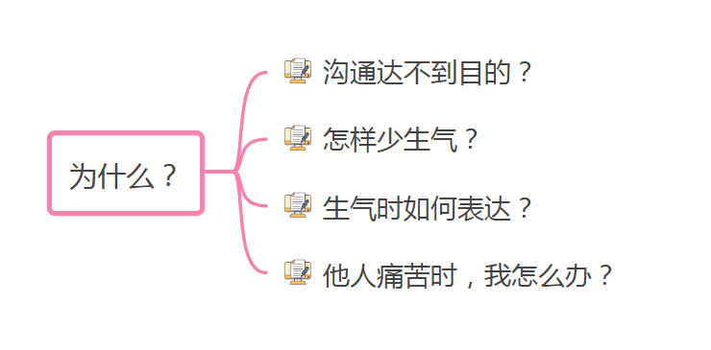
日常生活中，我们经常有类似的困惑，我表达清楚了自己的想法，为什么别人听不懂呢？沟通不仅没有达到交流的目的、解决事情和情绪反而更生气呢？生气如何沟通才能不会被“情绪”左右呢？当朋友遇到痛苦时，我该怎样安慰她呢？因为这一系列的困扰，我捧起了《非暴力沟通》，希望从中获取能量，让沟通变得愉悦，让爱围绕我们的生活。
- What——本书内容简介
本书包括让爱融入生活、是什么蒙蔽了爱、区分观察和评论等共计十三章内容，总结出来主要包括有效地沟通、爱自己、爱他人等三个方面。第一，从理解沟通达不到目的的原因、诚实地表达自己、关切地倾听他人论述有效地沟通；第二，从把自责转变为有助于学习的方式、倾听自己、只做有乐趣的事情、理解生气的根源、生气时如何表达论述爱自己；第三，从充分地表达愤怒以及赞扬他人，心怀感激论述爱他人。

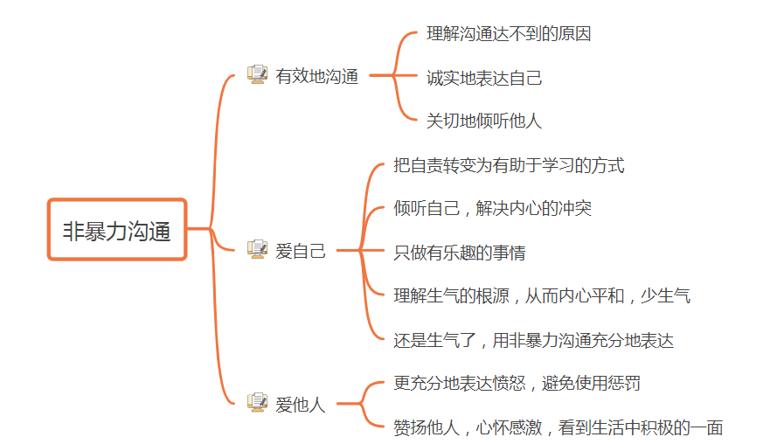
三、How——如何运用非暴力沟通
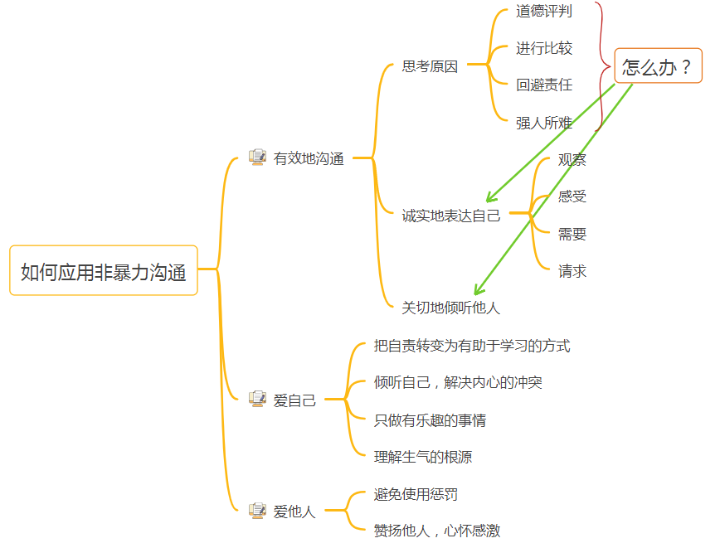
从书中生活、鲜活的贴近生活的案列中，看到了既简单又深奥地运用非暴力沟通的方式。例如，在当他人遇到痛苦时，一心一意地观察他人，体会他们的感受、需求和请求，同时适当通过疑问句给出反馈。当我们遇到一些事没意思却不得不做时，我们可以将这些事列处理，接下来，向自己坦白“你做这些事情是因为你选择了他们，而不是因为你不得不做，可以在每个项目前加上我选择做”。
- How about——触及心灵
当我们关上《非暴力沟通》，我们的心里还留下什么呢？还有什么能触及我们的心灵呢？
- 他人遭遇痛苦时，我们需要正确倾听；
- 拿回人生主动权，避免抱怨；
- 生气的时候，我们也要好好说话；
- 想要惩罚自己或责怪他人时，想想代价；
- 即使很尴尬，也要表达感激。
当我们离开书本，运用非暴力沟通时，我们逐步可以收获共情的能力、平和的内心，达到沟通的目的，积极乐观的心态和良好的人际关系！

从游戏计划与材料投放支持幼儿的高水平游戏
成都市双流区协和幼儿园 张先连

在读了《发展适宜性游戏：引导幼儿向更高水平发展》这本书后，让我印象最深刻的就是第三章《游戏的计划》和p131的这章里面讲述的是关于班级里面糕点店的游戏内容。在本章中主要讨论教师创设有序环境的方法以及怎样提供具有吸引力的游戏材料供幼儿探索。通过思考和计划，教师帮助儿童创设游戏情境，让儿童能忘情地投入到自己扮演的角色或者自己设计的作品中。
在P26中有提到“布置教室和投放材料的方式是制订游戏计划的重要方面。通过将教室布置成不同的空间，教师能帮助儿童了解游戏区域有哪些游戏材料以及该如何使用这些材料。”在室内的区域规划中，教师可以利用桌子和物品柜将室内布置成若干个界限清晰的区域，材料的摆放也要适度，便于幼儿取放。各区域的设定也要科学合理，比如操作区应离水源近的地方，方便幼儿清洗操作材料；语言区应选择安静明亮的地方，为幼儿营造一个良好的阅读环境。对于材料的投放也要提供吸引幼儿参与的材料，最好是投放开放性的材料，同时要根据幼儿游戏情况及活动进程及时更换材料。在摆放材料的地方要有标记，方便孩子取放材料。对于户外游戏区域的布置和材料的投放也要有一定的技巧。区域游戏的布局、材料的取放都是要结合游戏特点而设计，比如我们的轮胎，在各区域都会运用，因此我们轮胎的投放就会放置于各游戏区域的中间，而安全垫则分为两个材料架摆放，节约幼儿游戏的时间等。当然，这样的布局和材料的摆放还不是最科学的，需要我们在活动中不断的探索、跟进。
在P34“考虑教室的布局和材料的投放是制订游戏计划的重要环节，此外，教师还应制订与游戏环境和道具相关的计划。”P35提到“课程计划应包括每个游戏区的教育目标，以及达到目标所需要的材料。”“在计划中列明教育目标，能让指导教师在儿童进行区域好活动时更好地与之互动。”P36“为游戏区制订书面课程计划，能给教师提供一份持续性的记录，让教师可以反复参考，发现游戏教学的不足。”不管是室内游戏还是户外游戏，计划和总结都是最重要的环节。
本期我们的户外畅游就是以计划和总结为重进行研讨，对于我们幼儿园中班的计划与总结我们做了以下一些调整：
1、计划的调整：
（1）前期计划：
本期幼儿虽然已升为中班，但是对于在表格上面做计划还有难度，甚至有些幼儿还不认识自己的名字，为了让孩子能高效快速的做好计划，我们让孩子将自己的名字卡片放入相应颜色的区域，让孩子清楚的知道自己选择的区域并能在选择的区域进行活动。
（2）后期计划：
当孩子能认识自己的名字并能清楚的知道各颜色所代表的区域后，我们便制定计划表，让孩子根据自己的情况做计划。
2、总结的调整：
（1）前期总结：
在刚开学时，为了方便照看全体幼儿，老师们让孩子集中在午睡室做计划。先是大家一起画记录本，然后是个别分享自己的游戏。
（2）后期总结：
反思前期总结中存在的问题，我们不断的进行调整。为了提高总结的质量，我们从以下两方面进行总结：
a、在幼儿户外活动时，教师有目的的拍摄一些图片或视频，在活动结束后播放游戏ppt，让图片或视频里的幼儿向大家介绍自己的游戏。
b、孩子分组绘画记录本，先绘画完的孩子到集中点相互分享游戏，待所有孩子绘画完后再集中分享个例游戏。
本学期士兵训练营的游戏价值仍在持续挖掘中，“如何让我们的军需库能够管理的有条有理？管理员能做好自己的工作？”通过这个问题的提问，孩子们能够清楚自己要做什么事，事情先后顺序。如果是两个管理员的时候如何进行分工安排事情？这些都是孩子们有的能自发形成，有的还需要在游戏中进行不断练习。而孩子们对记录表，以我的构思我就想让孩子自己记录，老师给予孩子空间，让孩子们自己记录，观察记录方式，而且我们的表格通过几次调整，有了很多的发现。
而在我看了本本章节后，了解了幼儿的书写以及数学表征的能力之后，让幼儿通过画上数字，或者是相应数量的线条，让这个游戏变得更为复杂化。看完了这章的内容，我觉得我的思路是对了的，但是如何让孩子们的表征能力更好，还需要投放材料上多种类的绘画材料、以及书写材料，让孩子们能有更多丰富的形式和记录方式。
就像书中写的，所谓的表征，就是通过书写、绘画或照片在纸上记录，让儿童的游戏进一步具备高水平的游戏特点。教师简易幼儿在游戏的时候使用表征，孩子可能会发现，简单的游戏活动可以转化为丰富的活动。同时透过表征，可以让人们看见孩子正在进行的活动，为孩子提供了一定的挑战，让孩子学会思考，他是一种记录和记忆。 老师可以通过照片记录、口头汇报以及文字记录进行表征可以见证孩子游戏的效果。为孩子提供游戏材料和鼓励他们在游戏中写字母、单词、数字以及回鹘啊，通常可以提高孩子游戏的复杂程度。
这本书里面还有很多值得我看的内容，作为一个幼儿园教师和一名教学管理者，不单单是让孩子游戏水平提高，还要不断支持教师，让更多教师也有引导幼儿游戏高水平发展的认识与能力。

课例研讨
大班谈话活动《快乐中秋节》
成都市双流区黄甲幼儿园 段丹

第一稿
一、活动目标
1.结合生活经验，通过图片、提问、同伴交流等方式，围绕话题“中秋节”展开交流，积极谈论中秋节的由来、习俗、趣事等方面，增进对中国传统节日的热爱之情。
2.乐意与同伴交流，能够遵守轮流发言、举手发言等谈话规则。
二、活动准备：
1.经验准备：
（1）幼儿对“中秋节”的由来、习俗、趣事有初步的了解。
2.物质准备：
（1）有关中秋节的图片。
（2）“快乐中秋节”话题提示卡、字卡若干（由来、习俗、趣事）；
（3）幼儿提前绘画好的“我如何过中秋节”画。
活动过程：
一、创设情境，引发幼儿谈话兴趣。
1.创设谈话情境，引出谈话话题。
（1）教师出示关于中秋节的图片
师：小朋友们，你们看一看，画面上有谁？他们在做什么？猜一猜这是什么节日？
师：中秋节是什么时候？你知道在中秋节的时候，人们最喜欢做什么事情吗？中秋节马上就要到了，你打算过一个怎样的中秋节呢？今天我们来聊聊天：快乐中秋节。
（2）回顾谈话规则
师：为了让我们的聊天更愉快，孩子们还记得我们共同要遵守哪些约定吗？
（1）别人讲话认真听；
（2）轮流发言不插嘴；
（3）要想发言先举手。
二、幼儿围绕话题自由交谈
1.幼儿两两结伴自由交谈。
幼儿围绕着“快乐中秋节”自由交谈，教师以同伴身份参与幼儿的交流。
2.请个别小朋友在集体中分享过节的快乐事情。
师:“刚才我听到了很多小朋友说到了关于过‘快乐中秋节’的趣事，我想请××说说你打算怎么过中秋节。
三、教师引导幼儿拓展谈话范围，分组交谈
1.师：自由分组和小伙伴说说；你今年的中秋节想怎么度过？和谁？在哪里？做什么？听到音乐后，请回到自己的垫子上，还记得我们的共同约定吗？
2.幼儿分组谈话，教师巡回观察指导，找到幼儿谈论的亮点。
四、集中交谈
师：刚才我听到小朋友们说了许多有趣的事情，谁想来分享一下呢？
师：谁想来分享一下你听到的其余小朋友想怎样过中秋节的？
五、隐性示范新的谈话经验
1.教师拿出自己“快乐中秋节”的图纸，谈谈自己“快乐的中秋节”的趣事
师：你们想不想听听老师中秋节打算怎么过呢？
师：请大家回到班上和好伙伴一起聊聊天，谈谈怎么过中秋节。

第二稿

一、活动目标
1.结合生活经验，通过图片、提问、同伴交流等方式，围绕话题“中秋节”展开交流，积极谈论中秋节的由来、习俗、趣事等方面，增进对中国传统节日的热爱之情。
2.乐意与同伴交流，能够遵守轮流发言、举手发言等谈话规则。
二、活动准备：
1.经验准备：
（1）幼儿对“中秋节”的由来、习俗、趣事有初步的了解。
2.物质准备：
（1）有关中秋节的图片。
（2）“快乐中秋节”话题提示卡、字卡若干（由来、习俗、趣事）；
（3）幼儿提前绘画好的“我如何过中秋节”画。
活动过程：
一、创设情境，引发幼儿谈话兴趣。
1.创设谈话情境，引出谈话话题。
（1）教师出示关于中秋节的图片
师：小朋友们，你们看一看，画面上有谁？他们在做什么？猜一猜这是什么节日？
师：中秋节是什么时候？你知道在中秋节的时候，人们最喜欢做什么事情吗？中秋节马上就要到了，你打算过一个怎样的中秋节呢？今天我们来聊聊天：快乐中秋节。
（2）回顾谈话规则
师：为了让我们的聊天更愉快，孩子们还记得我们共同要遵守哪些约定吗？
（1）别人讲话认真听；
（2）轮流发言不插嘴；
（3）要想发言先举手。
二、幼儿围绕话题自由交谈。
1.幼儿两两结伴自由交谈。
幼儿围绕着“快乐中秋节”自由交谈，教师以同伴身份参与幼儿的交流。
2.请个别小朋友在集体中分享过节的快乐事情。
师:“刚才我听到了很多小朋友说到了关于过‘快乐中秋节’的趣事，我想请××说说你打算怎么过中秋节。
三、教师引导幼儿拓展谈话范围，分组交谈
1.师：自由分组和小伙伴说说；你今年的中秋节想怎么度过？和谁？在哪里？做什么？听到音乐后，请回到自己的垫子上，还记得我们的共同约定吗？
2.幼儿分组谈话，教师巡回观察指导，找到幼儿谈论的亮点。
四、集中交谈
师：刚才我听到小朋友们说了许多有趣的事情，谁想来分享一下呢？
师：谁想来分享一下你听到的其余小朋友想怎样过中秋节的？
五、隐性示范新的谈话经验
1.教师拿出自己“快乐中秋节”的图纸，谈谈自己“快乐的中秋节”的趣事
师：你们想不想听听老师中秋节打算怎么过呢？
师：请大家回到班上和好伙伴一起聊聊天，谈谈怎么过中秋节
六、活动反思
1.优点：在本次的活动中，幼儿对于本次的谈话主题还是比较感兴趣，能够结合自己的生活经验，围绕着即将到来的中秋节展开交流，积极谈论中秋节的习俗、趣事等方面，增进对中国传统节日的热爱之情。大多数的幼儿能够乐意与同伴交流，能够遵守轮流发言、举手发言等谈话规则。
2.不足：
（1）教师的语言不够简短精炼
（2）幼儿的谈话常规、良好的倾听能力还需要进一步培养
（3）在活动中要及时追问，让幼儿的谈话更加深入。
（4）谈话活动的三个核心经验“良好的倾听习惯和能力、掌握并运用交流和表达的规则，在谈话中能运用初步的谈话策略”，这三个范畴支撑、支持着儿童谈话的过程，在设计谈话活动中，这三方面的因素要考虑得当。在今后的教育教学中，不管是随机谈话还是日常谈话，都要紧紧围绕着这三个点来开展，促进幼儿谈话能力的提高与发展。

专题分享
《采撷谈话之花 促进幼儿成长》
双流区黄甲幼儿园 段丹
今天我与大家分享的讲座主题为《采撷谈话之花 促进幼儿成长》，我将从“话题选择、活动目标、活动准备、教学策略、我的困惑”这几个方面与大家进行分享交流。
一、话题选择
《核心经验》指出：谈话活动具有一个中心话题，中心话题的选择首先是大部分儿童都要有的相似经历，如节假日的所见所闻、旅游过程中的奇闻异事、日常生活中的点滴，其次中心话题应该是有趣的，其中一个方面就表现为所谈话的内容是儿童共同关注的。中秋节即将来临，选择《快乐中秋节》这个活动孩子们能够“有话可讲、有话可谈。”
二、活动目标
结合核心经验的三条目标：良好的倾听习惯和能力、掌握并运用交流和表达的规则、在谈话中能运用初步的谈话策略，我将目标定位为：
1.结合生活经验，通过图片、提问、同伴交流等方式，围绕话题“中秋节”展开交流，积极谈论中秋节的由来、习俗、趣事等方面，增进对中国传统节日的热爱之情。
2.乐意与同伴交流，能够遵守轮流发言、举手发言等谈话规则。
三、活动准备：
1.经验准备：
（1）幼儿对“中秋节”的由来、习俗、趣事有初步的了解。
2.物质准备：
（1）有关中秋节的PPT图片。
（2）“中秋节”话题提示卡、字卡若干（由来、习俗、趣事）；
（3）幼儿提前绘画好的“我如何过中秋节”画。
四、教学策略
（一）第一步骤：创设谈话情境 引出谈话话题
在这一环节，我通过出示中秋节图片，引出谈话的话题，调动幼儿已有的经验，激发幼儿参与谈话的兴趣，
（二）第二步骤：学前儿童围绕话题自由交谈
此环节中，幼儿能够根据自己已有的经验，创设了一个幼儿自由交流的空间，幼儿自由谈论，这一环节目的在于调动幼儿个人有关对谈话中心的知识储备，运用已有的谈话经验交流个人见解。
（三）第三步骤：引导幼儿逐步拓展谈话范围
在此阶段，教师通过深层深入谈话，向大班幼儿展示并帮助他们学习新的谈话经验。
（四）第四步骤：教师隐性示范新的谈话经验
在这个环节中，我通过出示图片，谈论“我怎么度过中秋节”这一话题，深入拓展了谈话范围，将这种经验逐步传递给学前儿童，教师用提问、平行谈话的方法，将新的谈话经验引入，让大班幼儿在谈话的过程中不知不觉地沿着新的思路去说，潜移默化地运用新的谈话经验，最终学会这种新的谈话经验。
五、我的困惑
1.谈话活动中幼儿的谈话倾听能力习惯的培养；
2.在谈话活动中如何激发幼儿的兴趣，拓展幼儿谈话范围；
3.教师隐性示范新的谈话经验如何更加科学的做到

学前儿童谈话活动的设计与组织指导
成都市双流区九江幼儿园 刘柯利

一、学前儿童谈话活动目标的确定
1.根据《学前儿童语言学习与发展核心经验》中谈话活动的核心经验，进行内容呈现。
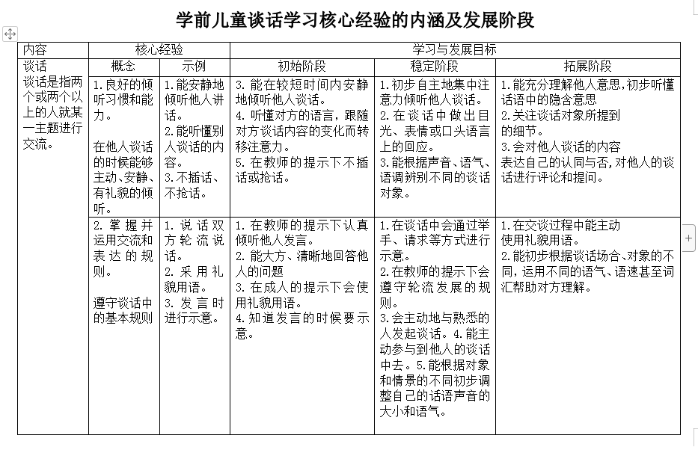
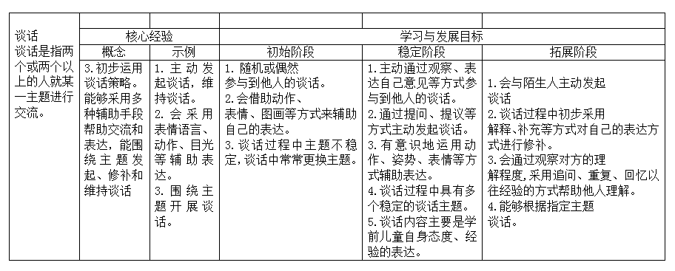
2.了解本班幼儿实际交流水平。
“幼儿在前，教师在后”，也就是要求教师在制定具体教育活动之前，必须先用简介的文字写出幼儿情况分析。一般来说有以下几个分析步骤：
（1）先对执教幼儿交流的发展水平和发展需要作出明确分析。比如班级幼儿处于中班第一个学期，孩子们普遍表现与他人交谈时总是“高八度”，并且交流时总是查嘴、不善于倾听，总喜欢说自己喜欢的话题，不考虑他人。
（2）再结合中班幼儿倾听、谈话和表述的目标，我们发现以上的分析中孩子们的表现距离中班阶段目标还差很大差距。
（3）因此，有了明确的幼儿情况分析，才能使下一步的教育活动目标制定真正立足于幼儿的现有水平，找到最适宜幼儿进一步发展的“最近发展区”。
3.确定谈话活动的活动目标。
如上所述，知道了语言教育终期目标和中班的阶段目标，再结合本班学前儿童在语言谈话中存在的问题，就可以考虑如何使这个班的学前儿童有“听说轮换的意识”，在自己同他人的谈话中“用适中的声音”，能和大家-起“谈论一个感兴趣的话题” 。通过这样的分析， 请学前儿童交谈的活动目标就可确定下来了，就可以确定一个学前儿童们感兴趣的话题，即谈话活动的内容也就有了
二、学前儿童谈话活动的内容选择
1.内容要与学前儿童感兴趣的、熟悉的生活紧密相关。
比如孩子们喜欢的玩具、爱看的动画片、好玩的游戏、刚刚发生的有强烈体验的重要事件（雾霾天气、发生地震怎么办等）等。
2.与某些领域相互联系的、有一定新鲜感和能运用创造性语言组织的话题。
新颖的，并能使用较为丰富的语言去架构的生活内容，如“沙城暴”、“神奇的汽车”等，也就是能够让孩子们产生交流的愿望。
3.以前交谈过的学前儿童仍有极大兴趣的话题。
对于有些话题孩子们总是百谈不厌，因为这些话题可以不断满足幼儿的想象和创造，选择这样的谈话内容，可以让幼儿体验到更多不同的交谈经验，比如“聪明的喜羊羊”、“我是孙悟空”等等。
三、学前儿童谈话活动过程设计与组织要点
从教育活动研究的角度，学前谈话活动的设计与组织有其特别的规律。总体来说，谈话活动设计的基本结构由以下四个步骤组成：
1.创设谈话情景，引出谈话话题。
我们可以有以下几类方法来创设谈话内容：以实物创设谈话情境、用语言创设情境、以情境再现的方式创设情境。
一定要注意情境与谈话话题之间的关系，谈话情境的创设是为谈话服务的，因此需要有较强的目的性，紧扣话题，避免不必要的谈论与主题无关的内容。
2.幼儿围绕话题自由交谈。
在幼儿就谈话话题开始之后，教师接下来要向幼儿提供围绕话题自由交谈的机会。这一步骤的目的，主要在于调动个人有关对谈话中心话题的知识储备，运用已有谈话经验交流个人见解。
在这个环节，教师要注意把握以下三个原则：
（1）应当放手让幼儿围绕话题自由交谈。
（2）鼓励每一位幼儿积极参与谈话，真正形成双向或多向的交流。
（3）在自由交谈的活动过程中，适当增加“动作”的机会。
3.教师引导幼儿逐步拓展谈话范围。
经过让幼儿围绕话题自由交谈的活动阶段之后，教师要集中引导学前儿童逐步拓展谈话范围，通过深入谈话，帮助幼儿习得新的谈话经验，使其谈话水平进一步提升。
4.教师隐性示范新的谈话经验。
教师在此阶段向幼儿展示的新的谈话经验，不是显性示范说给幼儿听，或是用指示的方法去要求幼儿怎么说，而是通过深入拓展的谈话范围将这种经验逐步传递给孩子。比如教师用提问、平行谈话的方法，将新经验引入，让幼儿在谈话中不知不觉地沿着新的思路去说，潜移默化地应用新的谈话经验，最终学会这种新的经验。
案例举例：大班语言谈话活动“我的快乐五一”
